自动化测试环境配置步骤：

1. testng环境部署（已自动引入，跳过）：

更新最新的v63环境，添加testng-6.8.jar文件到项目配置路径中，testng-6.8.jar在UAPBASE\olap\lib文件夹下，具体步骤为：

在项目（如olap）文件夹上右键🡪Properties，弹出对话框，在javaBuild中，切换页签到libraries，添加jar文件如下图：

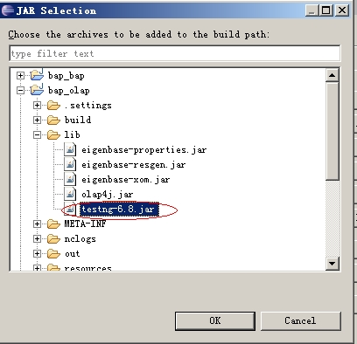

添加结果：

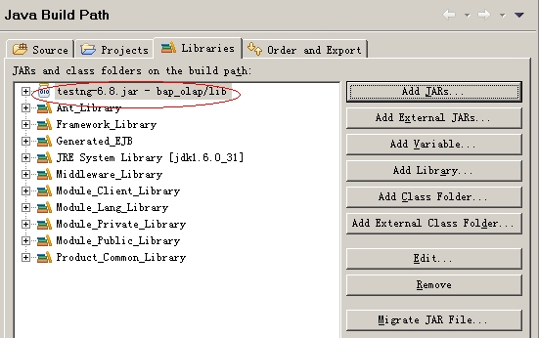

1. Eclipse补丁包安装：

该补丁包解决eclipse classpath过长的bug，

补丁包在\\langpf11\BAP测试文档\uatlib下

org.eclipse.jdt.launching_3.5.200.v20110105_r362.jar -----对应eclipse 3.6 版本

org.eclipse.jdt.launching_3.6.1.v20111006_r372.jar -----对应eclipse 3.7 版本

用补丁包替代eclipse安装目录下plugins目录下的同名文件。

1. 配置testNG：

将org.testng.eclipse_5.14.10.20110210_1241.jar文件

(文件路径\\langpf11\BAP测试文档)拷贝到eclipse中的dropins文件夹下，重启eclipse即可，在类上右键时有TestNG选项表示配置成功，如下图：

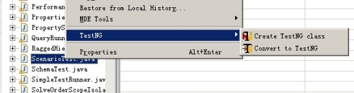

1. 配置Debug Configurations

首先，打开Debug Configurations对话框，步骤如下图：

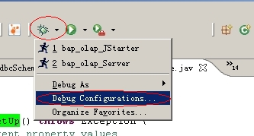

接着，对对话框中testNG项进行配置，将OlapServerStarter类引进，并将对OlapServerStarter项下的Arguments进行配置，具体如下列图所示：

图1：配置OlapServerStarter类：

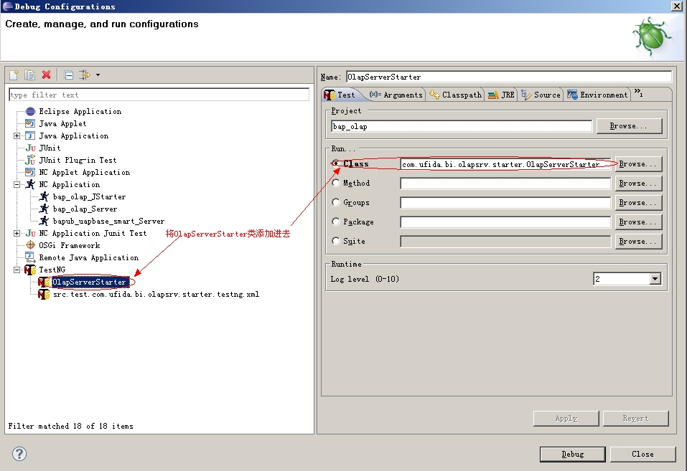

图2：将” -Dnc.exclude.modules=${FIELD_EX_MODULES} -Dnc.runMode=develop -Dnc.server.location=${FIELD_NC_HOME} -DEJBConfigDir=${FIELD_NC_HOME}/ejbXMLs -DExtServiceConfigDir=${FIELD_NC_HOME}/ejbXMLs”拷贝到下图指定的位置：

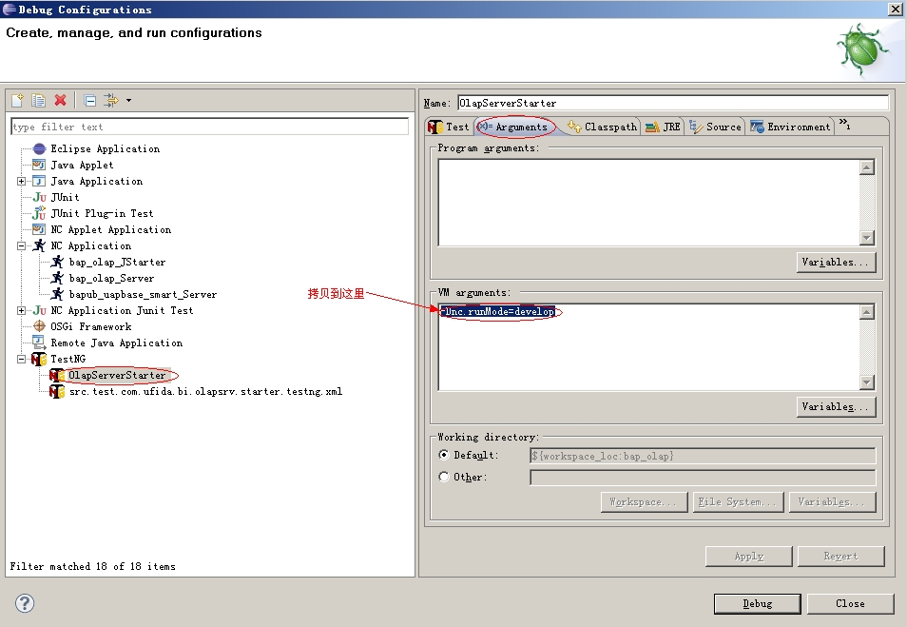

1. 对测试配置文档进行设置：
2. 打开ServEnv.properties文件,进行配置（配置完后本地化），配置内容如下：

#UAP_HOME is the Setting of NC_HOME

#注意路径中使用"/"而不是"\",例如F:/v63_nc_home,而不是F:\v63_nc_home

UAP_HOME=F:/v63_nc_home（自己的NC_Home目录）

#LOGGER_LEVEL

LOGGER_LEVEL=ERROR

#USERNAME for test login

USERNAME=biancm

#PASSWORD for test login

PASSWORD=yonyou

#Path of Schema Xml

SCHEMAPATH=env/FoodMart.xml

#DataSource which defined in prop.xml

DSNAME=foodmart

#Fixed properties

SOURCEKEY=fakekey

LANGCODE=simpchn

#Please add "-Dnc.runMode=develop" in VM arguments'list

BUVOCODE=develop

1. 打开mondrian.properties文件（mondrian的配置文件），进行配置，配置内容：

oracle.home=G:/oracle/product/10.1.0/Db_1

com.ufida.bi.olapsrv.foodmart.jdbcURL=jdbc:oracle:thin:@//20.10.130.235:1521/orcl

com.ufida.bi.olapsrv.foodmart.jdbcUser=bap_foodmart_1023

com.ufida.bi.olapsrv.foodmart.jdbcPassword=1

com.ufida.bi.olapsrv.testJdbcDrivers=oracle.jdbc.OracleDriver

driver.classpath=F:/v63_nc_home/lib/ojdbc6.jar（暂时没用，不用管）

1. 配置启动项：

进行测试时，可以直接在testng.xml文件上右键🡪Run As🡪TestNG，也可以建立自己的TestNG.xml文件：

1>在测试类上右键🡪Testng🡪convert to TestNG，弹出对话框，对其中的选项进行设置（注意不要覆盖掉原来的testng.xml，可以自己在本地建立自己的testng.xml，另取一个名字就行了）。

配置完成后不要点击下一步，直接点击finish，会生成相应的.xml文件。

2>.xml文件内容配置：

示例如下：

<?xml version="1.0" encoding="UTF-8"?>

<!DOCTYPE suite SYSTEM "http://testng.org/testng-1.0.dtd">

<suite name="Suite" parallel="none">

<test name="Test">

<classes>

<class name="com.ufida.bi.olapsrv.starter.InitEnviromentTest"/>

<class name="com.ufida.bi.olapsrv.CacheHitTest"/>

</classes>

</test> <!-- Test -->

</suite> <!-- Suite -->

其中，<class name="com.ufida.bi.olapsrv.CacheHitTest"/>是要测试的类，有多个测试类可以依次向下加，

但是<class name="com.ufida.bi.olapsrv.starter.InitEnviromentTest"/>是测试客户端的启动项，一定要加在所有class name最前面，即第一行，如上述代码中所示。

1. 自动化测试步骤：

将上述文档都配置好后，可以进行测试，测试步骤如下：

1. 启动后台服务：

在OlapServerStarter.java上右键🡪Run AS🡪TestNG Test.

注意：要启动两遍服务，第一次会弹出对话框：

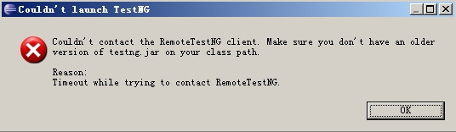

接着再启动一次即可，启动需要一段时间，下图表示启动成功：

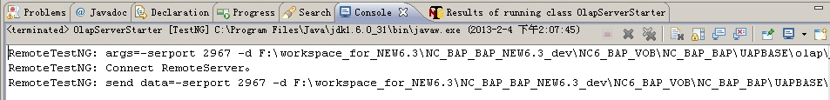

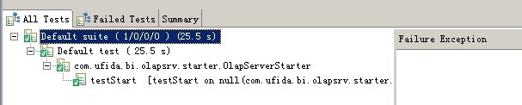

1. 在配置好的.xml文件（如在testng.xml）上右键🡪Run As🡪TestNG Suite，即可成功启动测试。

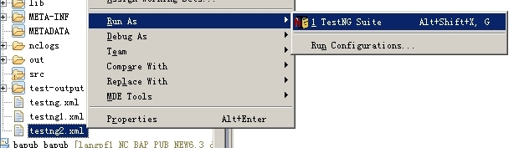

测试结果示例：

